Téma 7: Zisk a alternativní cíle firmy

co jsou příjmy firmy a proč jsou pro firmu důležité
Prodejem produktu vznikají příjmy firmy, kterým také říkáme tržby. Příjmy firmy představují sumu peněžních prostředků, které firmě plynou z prodeje její produkce. Velikost příjmů má velký význam pro výši zisku firmy. Příjmy vyjadřujeme v peněžních jednotkách, mají finanční podobu.
Jaké příjmové veličiny definujeme
Celkový příjem (TR) je celková peněžní částka, kterou firma získá prodejem své produkce. Celkový příjem vypočítáme, když cenu jednotky produkce P vynásobíme množstvím produkce Q dle vzorce: TR=P*Q, kde Q je objem prodané produkce a P cena za jednotku produkce. Průměrný příjem (AR) je příjem, který firma obdrží z prodeje jednotky produkce. Vypočteme ho, když celkový příjem vydělíme množstvím (objemem) produkce: AR=TR/Q. Mezní příjem (MR) definujeme jako změnu celkového příjmu (TR), která je důsledkem změny výstupu (Q) o jednotku. Matematicky lze mezní příjem definovat jako: MR = ΔTR/ΔQ. V podmínkách dokonalé konkurence se mezní příjem MR rovná ceně produktu P, v podmínkách nedokonalé konkurence (firmy v postavení nedokonalé konkurence) je mezní příjem menší než cena. U firmy v dokonalé konkurenci je mezní příjem konstantní, u firmy v nedokonalé konkurenci mezní příjmem klesá s růstem produkce. Pokud chce firma prodat vyšší objem produkce, musí snížit cenu, proto i mezní příjem.
Jaké nákladové veličiny jsou důležité pro určení zisku
Celkové náklady představují souhrn všech nákladů vynaložených firmou na použité výrobní faktory. Explicitní náklady jsou náklady, které mají podobu peněžních výdajů firmy na nákup vstupů, které firma nemá ve svém vlastnictví, nakupuje je nebo si je pronajímá. Jde např. o náklady vynaložené v podobě vyplacených mezd, plateb za energii nebo za dodané suroviny. Tyto náklady jsou obvykle vedené v účetnictví, jsou označovány jako náklady účetní. Implicitní náklady jsou typem nákladů ušlé (obětované) příležitosti. Jde o alternativní náklady některých vstupů. Tyto náklady mají podobu ztráty, která plyne z toho, že výrobní faktory jsou firmou použity k dané produkci a nikoli k jiným výhodným účelům. Jde např. o mzdu či jiný druh důchodu, který podnikateli uniká tím, že podniká v dané firmě. Součet explicitních a implicitních nákladů představuje celkové ekonomické náklady.
Co je zisk firmy a jaké druh zisku známe
Zisk vypočteme jako rozdíl mezi celkovými příjmy firmy a jejími celkovými náklady: zisk=TR-TC. Normální zisk je zisk, kterého je dosahováno, jež je v dané situace běžné. Jde o typickou, obvyklou a v jistém smyslu průměrnou míru zisku např. v daném odvětví. Ekonomický zisk je zisk, který přesahuje běžnou míru ziskovou, tedy jde o přesah zisku nad ziskem normálním. To znamená, že výrobní faktory jsou zde zhodnocovány více, než by byly na jiných místech ekonomiky. Ekonomický zisk můžeme proto chápat jako nějaký zisk mimořádný.
Jaký je rozdíl mezi účetním a ekonomickým ziskem
Účetní zisk firmy zjistíme, když od jejích celkových příjmů odečteme explicitní neboli účetní náklady. Při výpočtu ekonomického zisku se od celkových příjmů firmy odečítají nejen explicitní, nýbrž i implicitní náklady. V praxi ale může nastat situace, kdy je ekonomický zisk nulový. V takovém případě se celkové příjmy rovnají celkovým nákladům. Takový výsledek neznamená pro firmu neúspěch nebo dokonce katastrofu. Vypovídá pouze o tom, že firmy dosahuje normálního zisku a že výrobní faktory jsou firmou zhodnocovány ve stejné míře, jako by tomu bylo při jejich alternativních použitích, tzn. v jiných odvětvích. Všechny náklady obětované příležitosti se totiž firmě vracejí. Normální zisk se rovná implicitním nákladům.
Jaké mají firmy cíle
Tradičním cílem a zároveň předpokladem pro mikroekonomickou analýzu je, že firma usiluje o maximalizace zisku. V tomto případě se v modelech vychází z podmínky, že firma volí výstup (popř. i cenu) na úrovni, kdy se mezní příjem rovná mezním nákladům (MR=MC). Firma může usilovat o maximalizaci obratu neboli celkových příjmů (TR). V takovém případě volí výstup a cenu na úrovni, kdy je mezní příjem přesně nulový (MR=0). Mikroekonomickou analýzou, např. v tzv. Baumolově modelu, lze ukázat, že nelze dosáhnou obou cílů zároveň. Pokud firma preferuje maximalizaci zisku, její výstup je nižší a ceny vyšší než u maximalizace obratu. Dalšími alternativními cíli, které mohou být na úkor krátkodobého zisku, jsou např. zvýšení tržního podílu firmy, vyšší platy a zvýšení kvality lidského kapitálů, technologické vůdcovství firmy, dlouhodobá stabilita firmy, zlepšení pozice firmy ve společenském vědomí, vytvoření pověsti firmy jako dobrého zaměstnavatele. Tyto tzv. alternativní cíle v dlouhém časovém horizontu nemusí být v rozporu s dosažením maximálního zisku. Snaha naplnit různé vytyčené cíle v čase pomůže firmě dosahovat maxima toků zisků v dlouhém časovém horizontu. Firma se např. vzdá současného zisku na úkor vyššího zisku v budoucnu. Ve firmě mohou vznikat také spory z důvodu rozdílných cílů různých skupin. Manažeři usilují např. o maximalizaci obratu, vlastníci (akcionáři) o maximalizaci zisku, zaměstnanci o maximalizaci zaměstnaneckých benefitů (např. maximalizaci mezd). Nelze maximalizovat zároveň všechny finanční kategorie, např. zisk, obrat, mzdy.

Téma 8: Trh výrobních faktorů. Utváření tržní ceny výrobních faktorů

Co jsou výrobní faktory
Za základní výrobní faktory považujeme půdu, práci, kapitál. Za další výrobní faktory považujeme suroviny, materiál, energii, technologii, kvalifikaci pracovníků. Výrobní faktory jsou nezbytné pro realizaci výstupu firem v podobě výrobků a služeb. Jednotlivé výrobní faktory jsou do značné míry vzájemně zastupitelné. Hledání nejvhodnějších kombinací výrobních faktorů je jednou ze základních složek podnikatelské činnosti a ekonomického rozhodování firmy.
Co charakterizuje výrobní faktor práce
Práci lze charakterizovat jako vědomou a účelnou lidskou činností, jejímiž nositeli jsou lidé. Práce není homogenní výrobní faktor, je realizována v celé řadě konkrétních profesí na nejrůznějších kvalifikačních úrovních. Množství práce a její dostupnost na trhu je limitována počtem osob schopných a ochotných pracovat a zároveň vykonávat určitou práci. Z hlediska ekonomického přínosu práce má velký význam její produktivita, tj. účinnost. Produktivita práce bývá vyjadřována množstvím statků nebo služeb vyprodukovaných jedním pracovníkem za časovou jednotku nebo ji můžeme přepočítat přímo na peněžní jednotky. Produktivita práce je ovlivňována vybaveností ostatními faktory, zejména kapitálem a technologií, kvalifikací pracovních sil, úrovní řízení a organizací práce.

Co charakterizuje výrobní faktor půda
Půda je prvotním výrobním faktorem. Pojmem půda označujeme v ekonomii např. zemědělskou půdu nebo pozemky, na kterých jsou postaveny továrny, domy, silnice. Půda je faktorem značně nehomogenním. Půda využívaná v zemědělství je rozdílně úrodná. Půdu nelze přemístit, umístění tohoto zdroje je další důležitou charakteristikou tohoto výrobních faktoru. Rozdíly v kvalitě půdy a poloze vysvětlují rozdíly v ceně pronájmu půdy, tzv. velkosti půdní renty.
Co charakterizuje výrobní faktor kapitál
Kapitálem nazýváme výstupy (např. statky), které byly vyrobeny, aby s jejich pomocí byly vyrobeny jiné výstupy v podobě výrobků a služeb. Z hlediska ekonomiky jde tedy o její výstup, který se stává vstupem. Proto kapitál považujeme za druhotný výrobní faktor. Kapitál může mít podobu hmotnou např. v podobě kapitálových statků nebo nehmotnou např. v podobě know-how nebo softwaru. Kapitál může mít také finanční podobu, mluvíme o tzv. finančním kapitálu. Nejčastěji jsou to finanční zdroje a nástroje např. v podobě peněz, úvěrů, akcií, obligací, pomocí kterých si firmy opatřují zejména fyzický kapitál, např. budovy, stroje, zásoby.

Téma 9: trh půdy, trh práce

Jak se utváří cena půdy na trhu půdy
Půda je primárním výrobním faktorem a její nabídka je fixní, a to i z dlouhodobého hlediska. Nabídková křivka půdy je zcela neelastická v důsledku její fixní nabídky. Poptávka po půdě je poptávkou odvozenou od poptávky po jejích produktech. Poptávku po půdě určuje očekávaný příjem z výstupu, ke kterému je půda používána, tzv. příjmu z mezního produktu půdy. Firma bude ochotna platit za používání půdy tak dlouho, dokud její příjem z produktů produkovaných na této půdě bude dostatečný k pokrytí nájmu za půdu, tzv. půdní renty. Tržní cenu za pronájem půdy, výši půdní renty, vytváří na trhu poptávka po půdě a nabídka půdy. Zvýšení poptávky po půdě zvyšuje půdní rentu. Tvorbu rovnováhy ukazuje následující obrázek:
Co je individuální nabídka práce
Individuální nabídka práce zkoumá ochotu jedince nabízet svoji práci v závislosti na výši mzdové sazby. Pracovník při svém rozhodování kalkuluje také s hodnotou volného času. Růst mzdové sazby má dva protisměrně působící účinky na nabízené množství práce. Substituční efekt tlumí zájem o volný čas a podněcuje zájem o jiná zboží a tím motivuje pracovníka ke zvýšení množství nabízené práce. Naopak důchodový efekt při rostoucí mzdové sazbě podněcuje pracovníka ke snížení nabízeného množství práce a preferenci volného času. Pro nabízené množství je podstatné, který efekt převažuje. Individuální křivka nabídky práce je proto zpětně zakřivená. Situaci ukazuje následující obrázek.
Co je tržní nabídka práce
Tržní nabídkou práce rozumíme nabídku práce firmám ze strany pracovníků. Tržní nabídka práce je určena součtem individuálních nabídek práce při jednotlivých mzdových úrovních. Tržní nabídku práce také ovlivňuje přesun pracovníků z jiných segmentů trhu práce. Proto je tržní nabídka práce rostoucí.
Co je tržní poptávka po práci
Tržní poptávka po práci je poptávka všech firem v dané ekonomice nebo segmentu trhu po práci. Je součtem individuálních poptávek po práci. Vyplývá ze snahy firmy porovnávat cenu práce s příjmem, který ji zaměstnání práce přináší. Při vyšší mzdových sazbách jsou firmy ochotny poptávat méně práce. Proto je poptávka po práci klesající.
Jak se utváří rovnováha na trhu práce
Na dokonale konkurenčních trzích práce rovnováhu určuje poptávka po práci a nabídka práce. Nabídku práce tvoří jednotlivci, kteří jsou ochotni pracovat při jednotlivých mzdových úrovních. Poptávku po práci vyjadřuje součet jednotek práce, které jsou firmy ochotny zaměstnat při jednotlivých mzdových úrovních. Na reálných trzích může docházet např. z důvodu nepružných mezd k přebytku nebo nedostatku. Přebytek vzniká, když pracovníci jsou ochotni za existující mzdu pracovat, ale na straně poptávky pro ně nejsou vytvořena pracovní místa. Situaci znázorňuje následující obrázek.
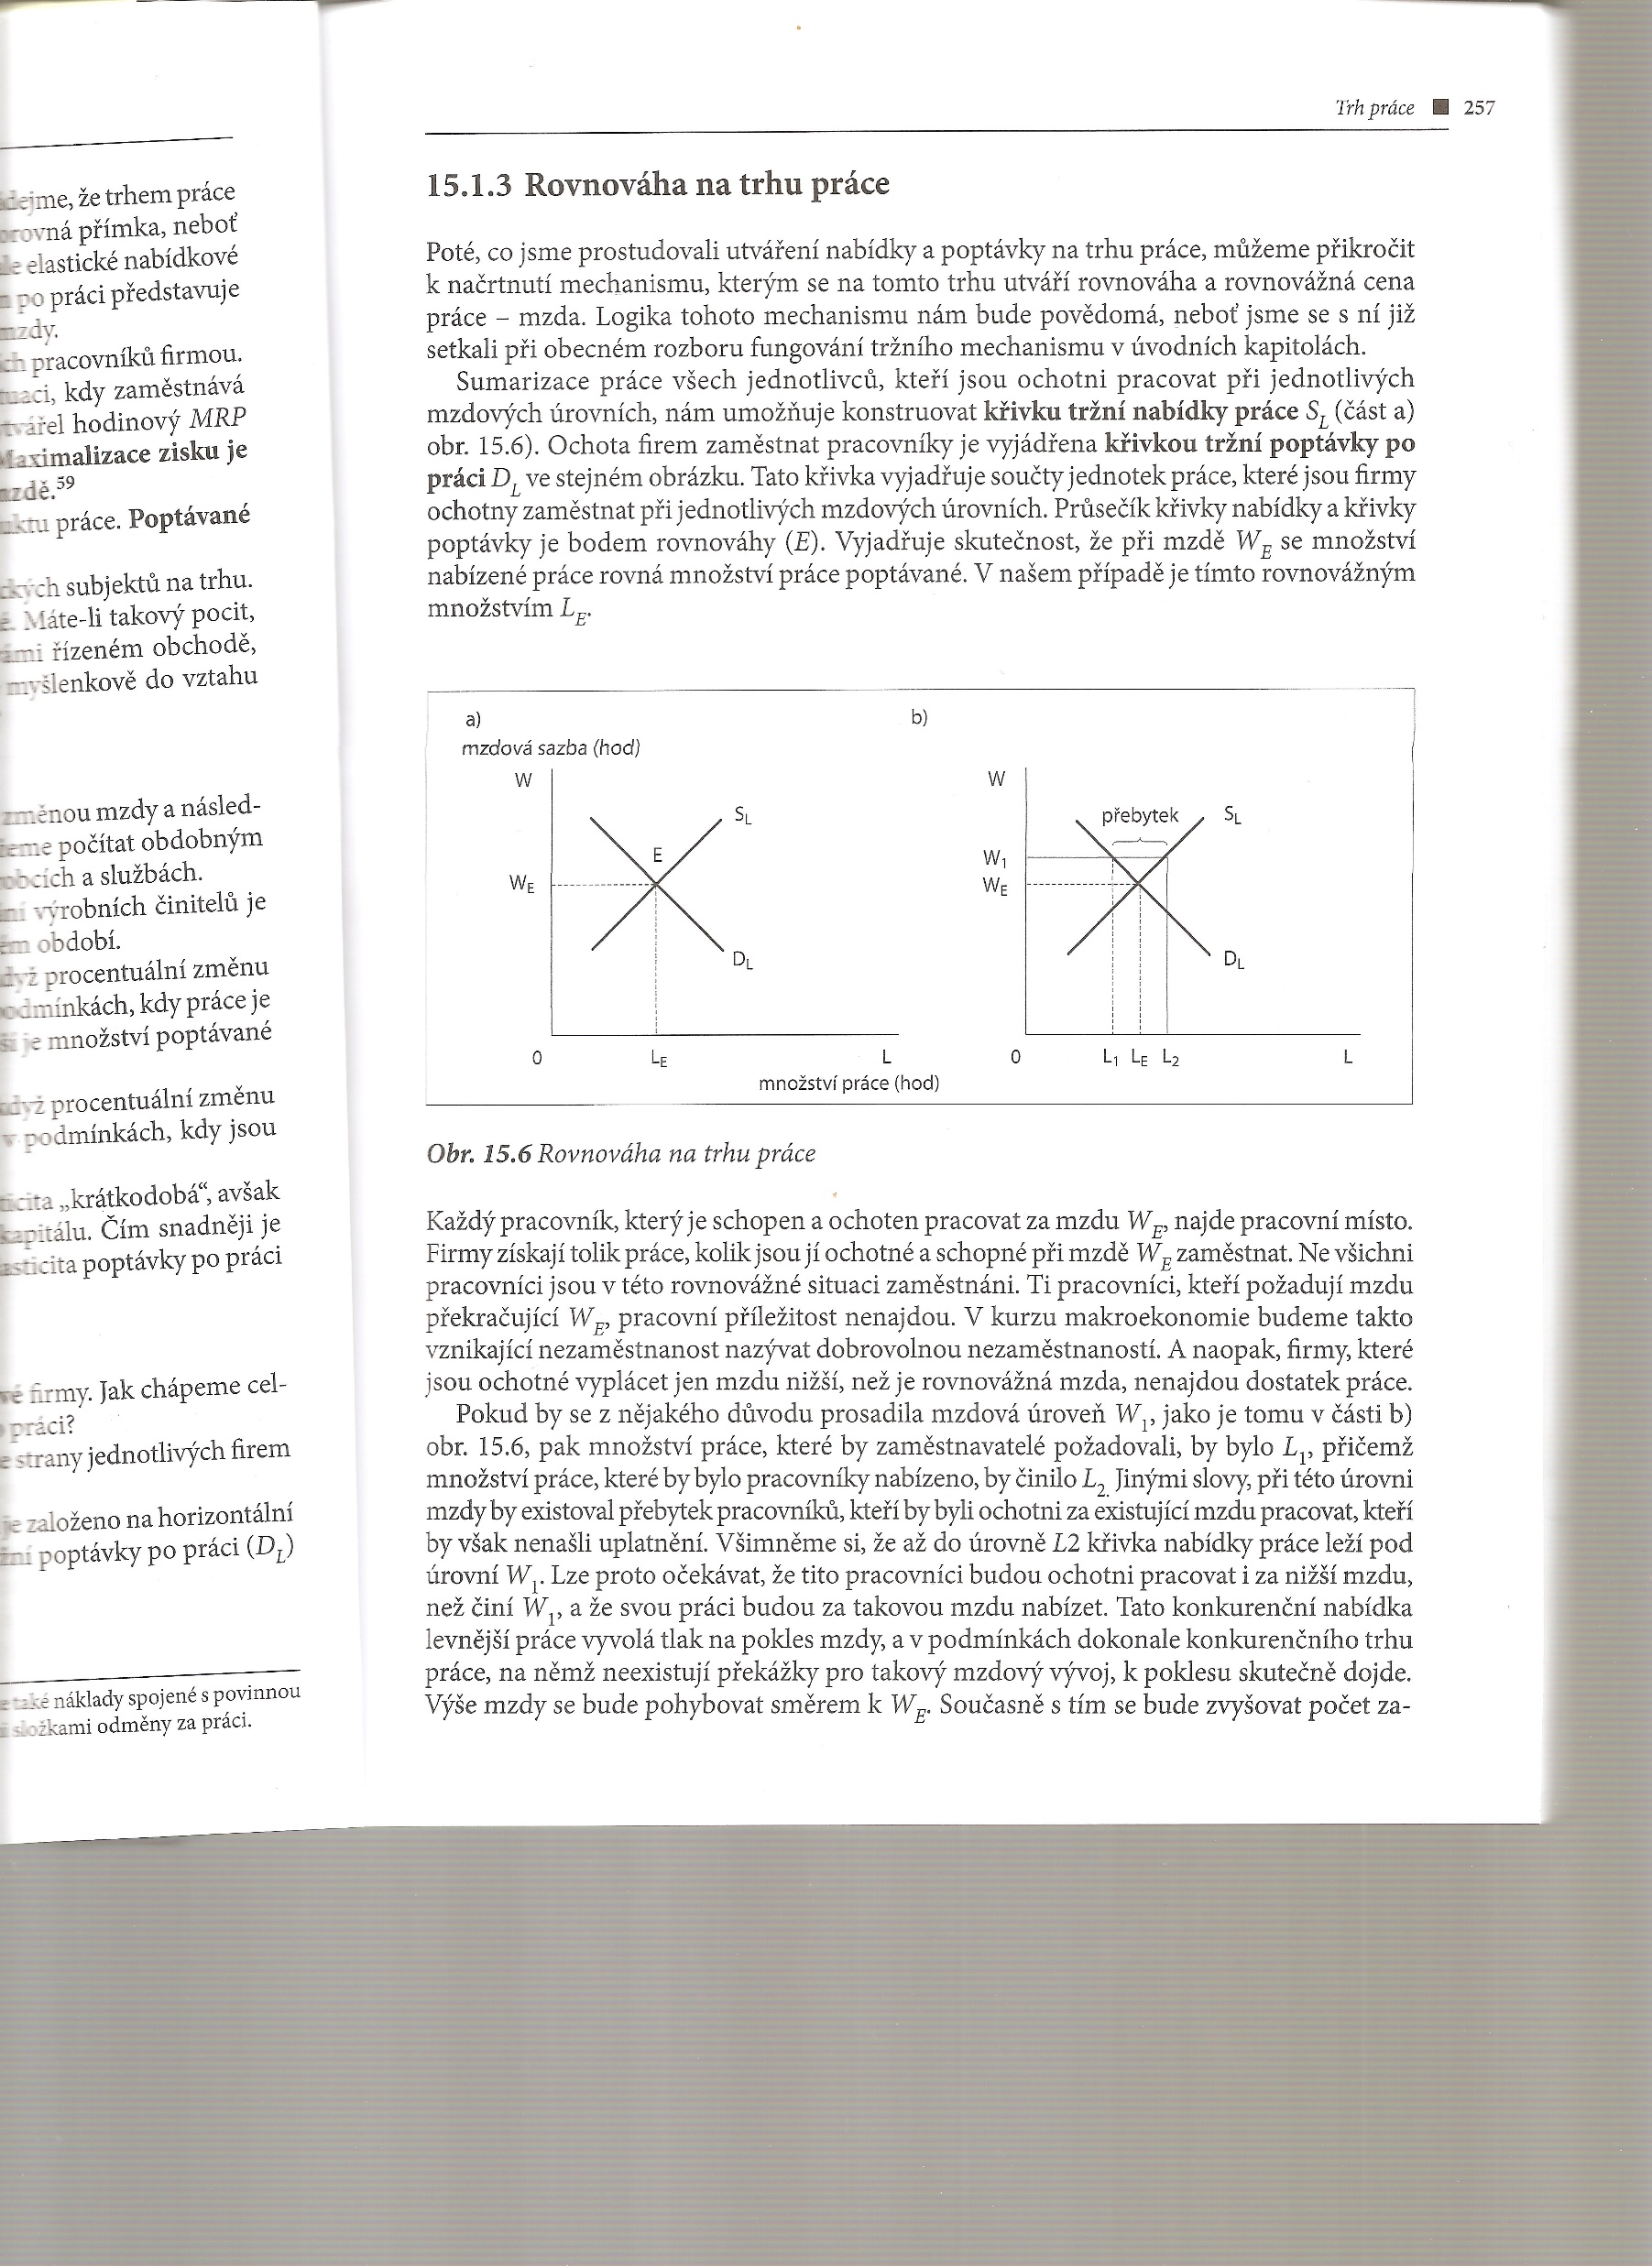

Použité zdroje:
- HOLMAN, Robert. Ekonomie. 6. vydání. V Praze: C.H. Beck, 2016. Beckovy ekonomické učebnice. ISBN 978-80-7400-278-6.
- JUREČKA, Václav. Mikroekonomie. 2., aktualiz. vyd. Praha: Grada, 2013. Expert (Grada). ISBN 978-80-247-4385-1.
- MACÁKOVÁ, L., Mikroekonomie: základní kurs. 11. vyd. Slaný: Melandrium. ISBN 978-80-86175-70-6.

- Prezentace k předmětu Mikroekonomie (resp. Ekonomická teorie I) – garant Prof. Ing. Marek Vochozka, MBA, Ph.D

